NaturaMed představuje Movisan Kolagen II: norský doplněk stravy pro zdravé klouby, který je jiný.
Klíčové body:
- Problémy s klouby jsou u stále mladších generací.
- Movisan Kolagen II obsahuje udržitelný kolagen z mořských zdrojů.
- Studie potvrzují účinnost produktu.
- Produkt lze získat na měsíc zdarma na vyzkoušení.
Potíže s klouby jsou stále častější i mezi mladšími generacemi a mohou negativně ovlivnit kvalitu života. Většina lidí nad 50 let se s tímto problémem už potýká, ale výjimkou nejsou ani třicátníci. Zvláště lidé ve středním věku by měli být o krok napřed a udělat něco pro své klouby včas.
Klíčovou podporou pro pohybový aparát je perfektní kloubní výživa a právě zde pomáhá nový norský doplněk stravy Movisan Kolagen II.
Movisan Kolagen II obsahuje nativní kolagen typu II z mořských zdrojů, který je klíčovou složkou pro podporu síly, flexibility a pohyblivosti kloubů a chrupavek. Výrobce použil prémiový kolagen CalGo®, který se získává z atlantických lososů. Je získáván z kostí ryb, které by jinak neměly žádné využití, a tento udržitelný způsob získávání kolagenu je velice ceněný. Doplněk stravy obsahuje také důležitou přírodní látku Boswellia serrata, vitamín C, mangan a kyselinu listovou (vitamín B9).
Movisan Kolagen II byl notifikován příslušnými institucemi České republiky a Evropský úřad pro bezpečnost potravin (EFSA) potvrdil jeho klíčové složky a doporučil jejich pravidelné denní užívání. K dosažení příjmu potřebných látek tělu postačí konzumace pouze jedné kapsle denně.
Studie ukázala, že pouhých 40 mg nativního kolagenu typu II denně stačí k dosažení pozitivního efektu. Movisan Kolagen II obsahuje 42,5 mg nativního kolagenu typu II, který byl použit ve výše popsané studii.
Movisan je proto až 250× účinnější než podobné alternativy. Unikátní surovina CalGo®, jež kombinuje nativní kolagen, vápník a zinek, není v žádném jiném produktu v Čechách ani na Slovensku.
NaturaMed, výrobce Movisan Kolagen II, nabízí tento nový produkt zákazníkům zdarma na jeden měsíc. Stačí kliknout na odkaz a vyplnit adresu, produkt bude doručen přímo do schránky za cenu poštovného a balného (49 Kč). S více než 2 500 000 spokojenými klienty si mohou být zákazníci jistí, že Movisan Kolagen II je kvalitní a účinný doplněk stravy, který jim bude skvělým průvodcem k udržení zdravých kostí.

Společnost NaturaMed

Je jednou z největších společností působících na českém a slovenském trhu v oblasti potravinových doplňků již 16. rokem. V prodeji produktů s omega-3 kyselinami je dokonce absolutním lídrem. NaturaMed má ve svém portfoliu 18 produktů a v letošním roce uvede na trh další. Jeho dlouhodobým cílem je pracovat na tom, aby měli zákazníci přístup k nejkvalitnějším výživovým doplňkům, které budou zároveň vznikat udržitelnou cestou.

Fotografie k tématu
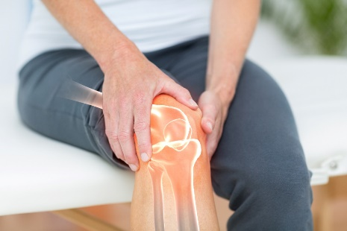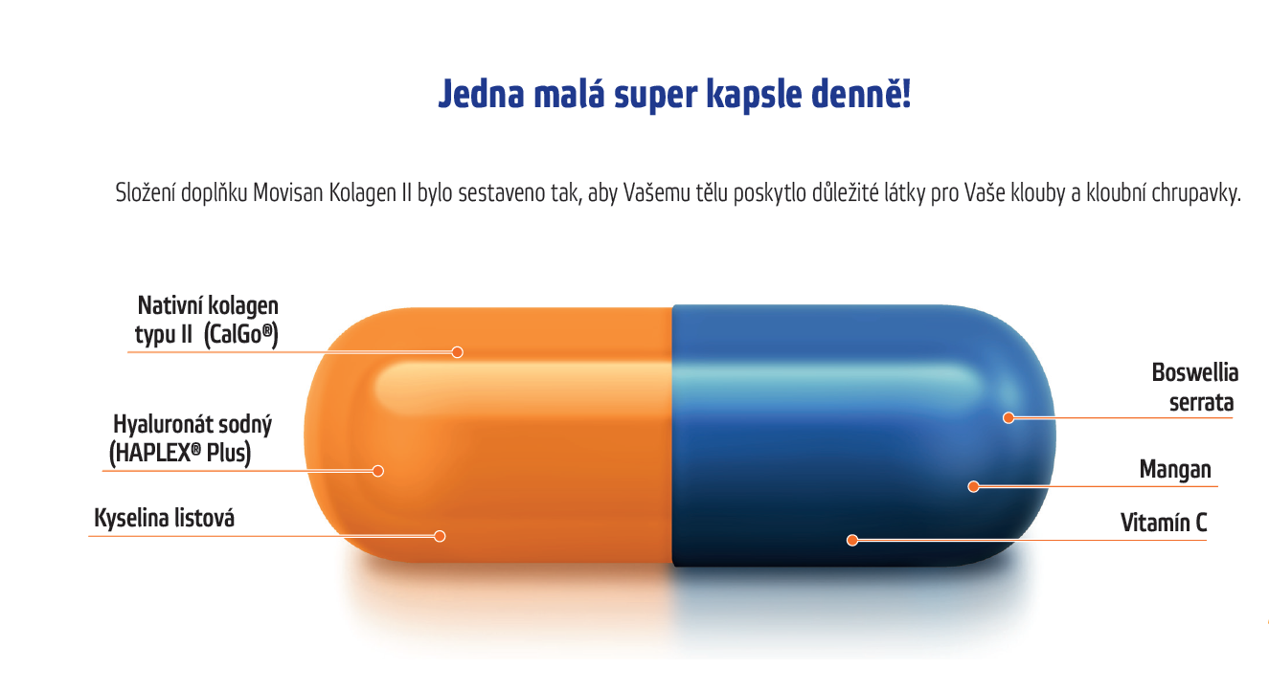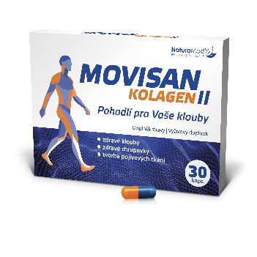
Zdroj: Shutterstock NaturaMed NaturaMed

Pro doplňující informace prosím kontaktujte:
Jan Řepa
PR Manager
Tel.: +420 775 869 139
E-mail: honza@naturamed.cz

Schön C, Knaub K, Alt W, Durkee S, Saiyed Z, Juturu V. UC-II Undenatured Type II Collagen for Knee Joint Flexibility: A Multicenter, Randomized, Double-Blind, Placebo‑Controlled, Clinical Study. J Integr Complement Med. 2022; 28(6): 540–548

